*København 7. juni 2017*

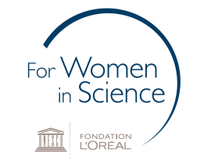

**PR-MEDDELELSE**: Nu kan der søges til L’ORÉAL-UNESCO ’For Women in Science’ Priserne med støtte af Det Kongelige Danske Videnskabernes Selskab. **Ansøgningsfrist er den 15. august 2017.**

Priserne er til støtte for flere lovende kvinder i starten af deres forskerkarriere. De er oprettet i et partnerskab mellem L’Oréal Danmark, Den danske UNESCO National kommission og Det Kongelige Danske Videnskabernes Selskab. Priserne uddeles hvert år til op til tre lovende forskere inden for de naturvidenskabelige fag. Prisen ledsages af et beløb på 110 000 kr., der uddeles ved en ceremoni på Videnskabernes Selskab den 4. december 2017. Ansøgning foretages på <http://www.royalacademy.dk/da/Aktuelt/FWIS-2017>

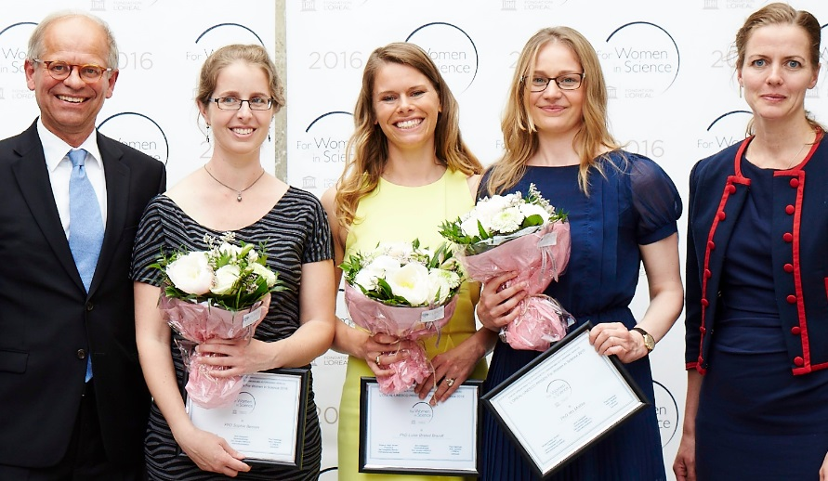

*Pristagere 2016: Sophie Beeren, Louise Ørsted Brandt og Ida Moltke*

*Mogens Høgh Jensen, Præsident for Det Kongelige Danske Videnskabernes Selskab   
og Undervisningsminister Ellen Trane Nørby*

**Hvorfor flere kvinder i forskning?1)**

I 2013 var der næsten lige mange mænd (50,2%) og kvinder (49,8%), som startede på en ph.d.-uddannelse. Men samlet set udgør kvinderne kun knapt en tredjedel af universiteternes forskerstab på adjunkt-, lektor- og professorniveau, og jo højere op ad karrierestigen man kommer, desto mindre en andel udgør forskere af hunkøn.

Kun knapt hver femte professor er kvinde (18%), og derfor ligger Danmark ringere til end de andre nordiske lande og under EU- og OECD-gennemsnittene. 2) Danmark har brug for, at de bedste talenter bringes i spil, hvis vi skal fastholde og udbygge vores position som et førende vidensamfund.

**Et eminent videnskabeligt bedømmelsesudvalg**

Ansøgningerne til L’Oréal-UNESCO For Women in Science Priserne bedømmes af et videnskabeligt bedømmelsesudvalg på højeste niveau med repræsentanter for hver af de tre parter, bl.a. Anja Boisen, professor i fysik, DTU; Trine Bilde, professor i biologi, Aarhus Universitet; for Den danske UNESCO Nationalkommission Minik Rosing, professor i geologi, Statens Naturhistoriske Museum, Københavns Universitet; Jeanette Haugel-Nielsen, ph.d. molekylær biologi, Scientific Director Nordic L’Oréal.

1. Citat: ’Anbefalinger fra Taskforcen for Flere Kvinder i Forskning, April 2015, udgivet af Uddannelses- og Forskningsministeriet
2. Kilde: Eurostat og SHE-figures 2012

**Om L’Oréal-UNESCO For Women in Science Priserne med støtte af Det Kongelige Danske Videnskabernes Selskab**

* L’Oréal-UNESCO For Women in Science Awards blev stiftet af L’Oréal Foundation og UNESCO i 1998
* Siden begyndelsen har mere 2700 unge kvinder fra 115 lande og 97 Pristagere på højden af deres karriere modtaget priser, to har efterfølgende modtaget Nobelprisen
* Årligt udvælges fem senior pristagere fra fem kontinenter og 15 International Rising Talents fra hele verden. Blandt disse var i 2015 Signe Normand, lektor ved Aarhus Universitet og i 2016 Dorthe Ravnsbæk, lektor ved Syddansk Universitet.
* Nationale programmer findes i mere end 50 lande; i Norden i Danmark, Finland og Sverige.

**Om L’Oréal**

L’Oréal har arbejdet passioneret med skønhed i mere end 105 år. Med sin enestående portefølje på 32 internationale og meget forskellige mærker har virksomheden i 2016 nået en omsætning på 25,23 milliarder euros og beskæftiger 87.900 medarbejdere verden over. Forskning og innovation og et dedikeret forsker team på 3.860 medarbejdere er grundstenen i L'Oréals strategi, som er at leve op til alle behov for skønhedsprodukter i hele verden og tiltrække en milliard nye forbrugere i de kommende år. L'Oréals nye bæredygtighedsmål pr 2020 '*Sharing beauty with all*' definerer klare mål for bæredygtig udvikling i hele virksomhedens værdikæde. I år har L’Oréal for ottende gang modtaget udmærkelsen som et af ’verdens mest etiske virksomheder’ af Ethisphere Institute. L’Oréal har støttet op om de 10 principper i FNs Global Compact siden 2003. [www.loreal.com](http://www.loreal.com)

**Om Unesco**

Unesco er FNs organisation for uddannelse, kultur, kommunikation og videnskab. Organisationens formål er at bidrage til fred og sikkerhed ved at fremme samarbejde mellem nationerne inden for de nævnte områder. UNESCO iværksætter også praktiske samarbejdsprojekter inden for de fire områder. UNESCOs videnskabs-samarbejde har til formål at fremme bæredygtig udvikling og socialt bæredygtige samfund samt interkulturel dialog. En af UNESCOs prioriteter i alle dets aktiviteter er ligestilling. I Danmark er UNESCO en del af Undervisningsministeriets internationale arbejde.

<http://www.uvm.dk/internationalt-arbejde/unesco>

**Om Det Kongelige Danske Videnskabernes Selskab**

Det Kongelige Danske Videnskabernes Selskab virker for at styrke videnskabens stilling i Danmark og for at fremme tværvidenskabelig forståelse. Det fungerer som samarbejdsorgan og mødested for fremtrædende forskere fra alle områder af grundvidenskabelig forskning fra hele landet.

Selskabet udøver sin virksomhed ved at afholde medlemsmøder, ved udgivelse af skrifter, ved rådgivende og formidlende virksomhed, samt ved deltagelse i internationalt samarbejde. Selskabet har 265 danske medlemmer og mere end 200 udenlandske medlemmer.

<http://www.royalacademy.dk>

**KONTAKT:**

L’Oréal Danmark: Sonja Christensen, tlf. 4324 6650. e-mail: [sonja.christensen@loreal.com](mailto:sonja.christensen@loreal.com)

Den danske UNESCO Nationalkommission: Jens Dalsgaard, tlf. 3395 5420 e-mail: [jens.dalsgaard@uvm.dk](mailto:jens.dalsgaard@uvm.dk)

Det Kongelige Danske Videnskabernes Selskab: Eva Bang-Hansen, tlf. 3343 5300 e-mail: [ebh@royalacedemy.dk](mailto:ebh@royalacedemy.dk)